体の柔らかさを高めるための運動
柔

名称 | １ 首横 | ２ 首前 | ３ 首前（タオル）
実  際  の  動  き | 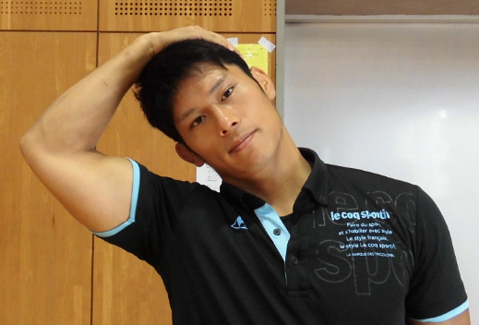 | 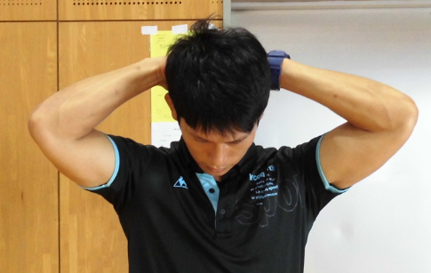 | 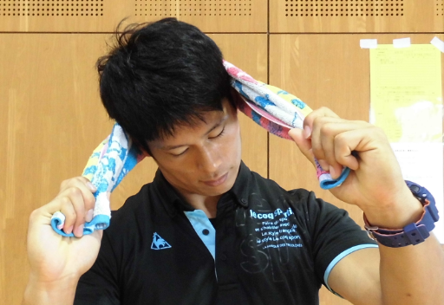  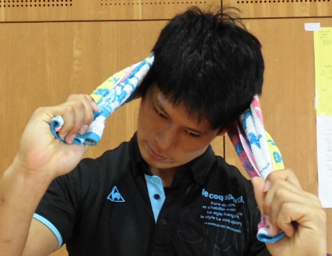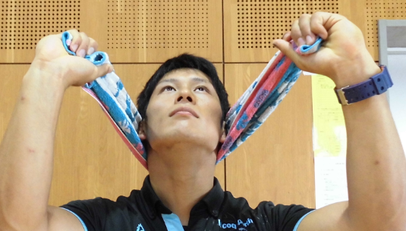
方  法 | １ 伸ばす側と反対側の頭に手を当てます。  ２ 首を横に倒し、さらに片手で頭を横に倒して いきます | １ 両手を頭の後ろの所に当てます。  ２ 首を前に倒し、さらに両手で前に頭を倒して いきます | １ 首の後ろをゆっくり伸ばしたら、左右交替でタオルの端をゆっくりと、顔の前に向かって引っ張ります。右手のタオルを引っ張れば、顔が左側をむいて、左側 の首筋が伸びます。  ２ 最後にタオルを持つ手をゆるめて、あごを天井に向けてあげてください。首の前側を伸ばしましょう。そのまま力を抜いて、好きな方向に首を回してみましょう
チェックポイント | ○ 勢いや反動を使わず、伸ばしたい部位をゆっくりと伸ばしている。  ○ １５秒から３０秒程度、無理なくゆっくりと呼吸しながらそのままの状態をキープする。  ○ 痛みを感じる前にやめましょう。（無理することでケガしてしまうことがあります）
体の柔らかさを高めるための運動

体の柔らかさを高めるための運動

名称 | ４ 肩前 | ５ 肩上 | ６ 手首（手のひら上）
実  際  の  動  き | 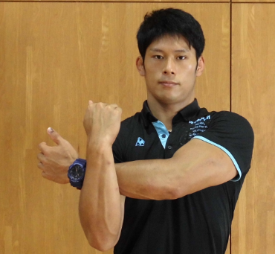 | 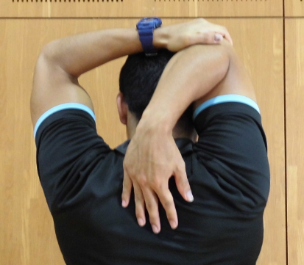 | 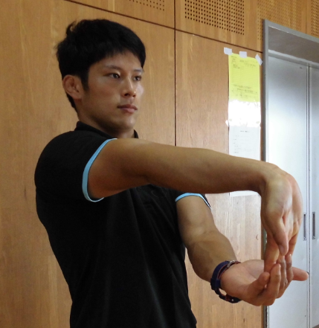
方  法 | １ 背筋を伸ばし、伸ばしたい方の腕を胸に引き寄せます。  ２ 反対の腕で、伸ばしたい方の腕をさらに引き寄せて肩を伸ばします。 | １ 伸ばしたい方の腕を上げます。  ２ 肘を曲げ、反対の手で伸ばす方の肘または手を持ちます。  ３ 肘または手を頭の中心に向けて引きます。 | １ 伸ばしたい方の腕を伸ばして、手のひらを上に向けます。  ２ 反対の手で４本の指を持ち、手前に引いて前腕の前側を伸ばします。（腕を上に上げるとさらに伸ばされます）
チェックポイント | 〇 伸ばしたい部位をゆっくりと伸ばす。（１５秒～３０秒） 〇 背筋を伸ばし、写真のように正確に伸ばす。 〇 筋肉や関節の動きを意識してストレッチする。 〇 無理なく、ゆっくりと呼吸をしながら伸ばす。（息を止めると体は硬くなる）

名称 | ７ 手首（手のひら下） |  | ８ アキレス腱 | ９ 脛（すね）
実  際  の  動  き | 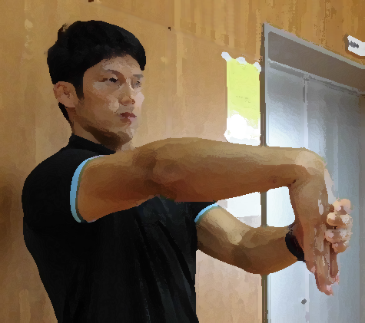 |  | 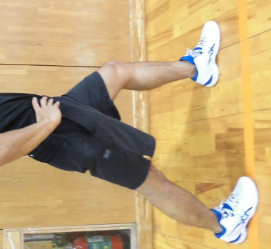 | 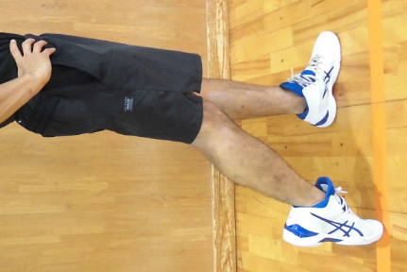
方  法 | １ 伸ばしたい方の腕を伸ばして、手のひらを下に向けます。  ２ 反対の手の親指を手首にかけて、他の４本の指で手の甲を手前に引っ張り、前腕の後ろ側を伸ばします。（このとき親指はてこの働きをします。腕を上に持ち上げるとさらに伸ばされます。） |  | １ 立った姿勢で伸ばしたい側の足を一歩後ろに下げ、膝を伸ばします。  ２ ゆっくりとかかとを床に付け、ふくらはぎを（腓腹筋）を伸ばします。 | １ 立った姿勢で、伸ばしたい側の足の甲側を床に付けます。  ２ かかとを前に押し出し、脛の前側を伸ばします。
チェックポイント | 〇 伸ばしたい部位をゆっくりと伸ばす。（１５秒～３０秒） 〇 背筋を伸ばし、写真のように正確に伸  ばす。 〇 筋肉や関節の動きを意識してストレ  ッチする。 〇 無理なく、ゆっくりと呼吸をしながら  伸ばす。（息を止めると体は硬くなる） | 〇 伸ばしている部分を意識しながら伸ばしましょう。 〇 上体がふらつくときは、壁などで上体を支えながら行いましょう。 〇 徐々に体重をかけていきましょう。
体の柔らかさを高めるための運動

体の柔らかさを高めるための運動

名称 | 10 足の指（前後） | 11 足の指（左右） | 12 腹筋伸ばし
実  際  の  動  き | 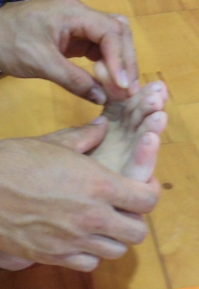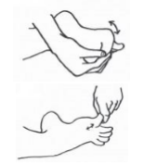 | 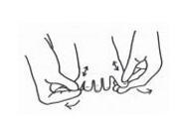  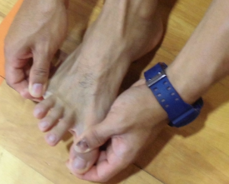 | 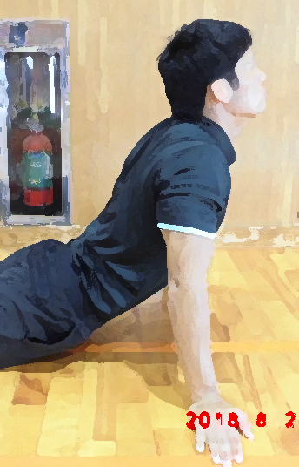
方  法 | １ 足の親指を持ち、ゆっくりとそらし、親指の裏側を伸ばします。  ２ 次に親指を曲げ、親指の甲側を伸ばします。  ３ 同様に人差し指・中指・薬指・小指も伸ばしていきます。 | １ 足の親指と小指を手で持ち、開いて伸ばします。  ２ 次に人差し指と薬指を開いて伸ばします。  ３ 中指は内側と外側の両方に伸ばします。 | １ うつ伏せになり、胸の横で手を床に付けます。  ２ 肘を伸ばし、体を持ち上げお腹の筋肉を伸ばします
チェックポイント | ○ 座って柔軟をしましょう。  ○ 1人または、仲間とペアになって行いましょう。  ○ 関節も緩く、筋力もないため、勢いよくするとケガしてしまうこと があります。 |  | ○ 腰が痛む場合は即座に中止してください。

名称 | 13 肩のばし |  | 14 腰ひねり | 15 股関節のばし
実  際  の  動  き | 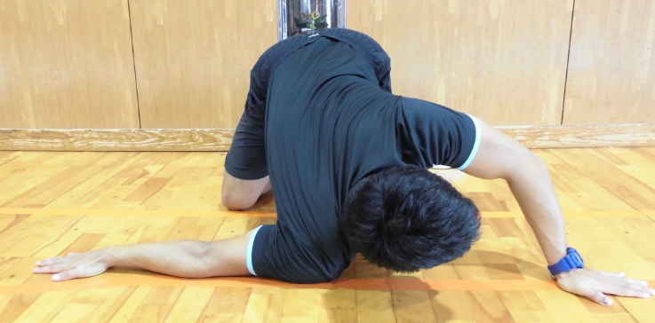 |  | 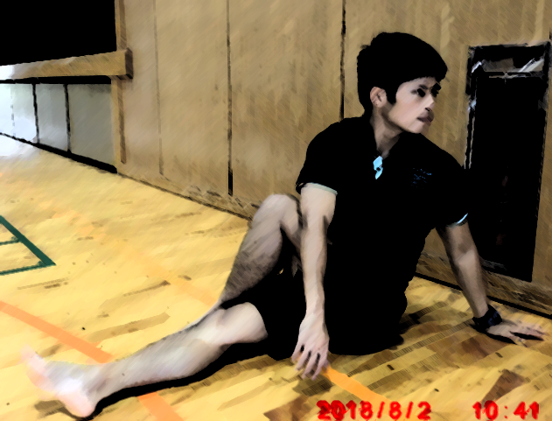 | 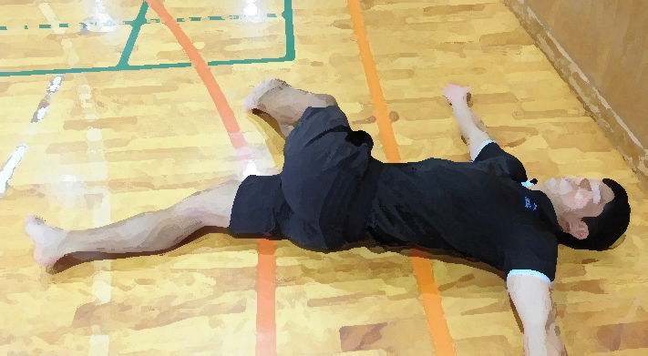
方  法 | １ 四つん這いになり、伸ばしたい側の腕を横に広げます。  ２ 反対の肘から手を床に 付けます。  ３ 伸ばしたい側の胸お床に押し付けて伸ばしましょう。 |  | １ 床に座り、左足を伸ばします。  ２ 右足で左足をまたいで（足を組むよう  にまたぎます）左腕を右の膝の外側に当 て、腰を伸ばします。  ３、同じようにして反対側も行います。 | １ うつ伏せになり、両手は前に、右ひざを 90度曲げた姿勢で 5 呼吸し、股関節をゆっくり伸ばしストレッチします。  ２ 上半身を起こし、右腕の下に左手の甲を滑らせるようにし、左肩と左手を床につけましょう。  ３ 息を吸いながら、右手を天井に伸ばしましょう。右ひざは床につけたまま。  ４ 息を吐きながら、ゆっくり右手の甲を床に下ろし、体を反転させたら、5 呼吸。この時、右ひざは床から離れます。
チェックポイント | ○ 顔を伸ばしている側と反対側の方へ向けて伸ばしましょう。 | ○ 上体をゆっくりひねりましょう。  ○ 一方の足を伸ばし、他方の足を膝の上で交差させます。伸ばした足側の手の肘を曲げた膝の外側に当てゆっくり押さ えつけるようにしましょう。 |  | ○ 反動をつけず、徐々に伸ばしましょう。  ○ 姿勢や伸ばす方向を正確にし、筋肉や関節の動きを意識して伸ばしましょう。
体の柔らかさを高めるための運動

体の柔らかさを高めるための運動

名称 | 16 太もも前側（寝て） |  | 17 太もも前側（座って） | 18 太もも前側（立って）
実  際  の  動  き | 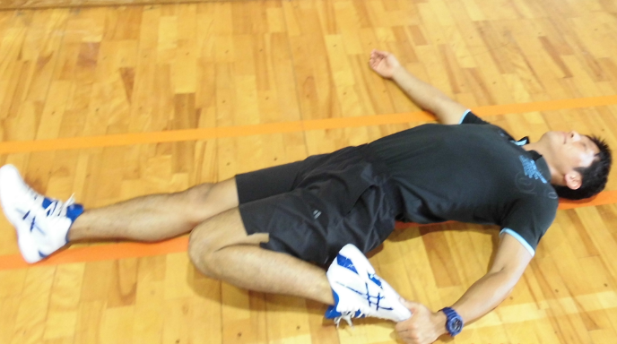 |  | 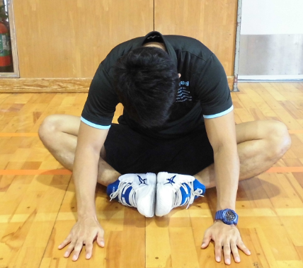 | 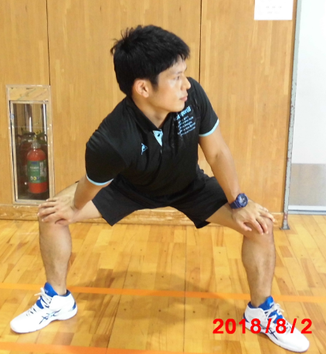
方  法 | １ 床に座った姿勢で伸ばしたい方の膝を曲げます。  ２ ゆっくりと体を後ろに倒し、はじめは肘をつき、痛みがなければ完全に仰向けになり、太ももの前側を伸ばします。 |  | １ 床に座り、膝を曲げて横に開き、足の裏と裏を合わせます。  ２ ゆっくりと体を前に倒し、太ももの内側の筋肉を伸ばします。 | １ 両足を肩幅より広く開き、つま先を外側に向けて立ちます。  ２ 手を膝に置き、膝を曲げていきます。  ３ 右肩を内側に入れ、右の太ももの内側の筋肉を伸ばします。同様に反対側も行います
チェックポイント | ○ 無理に体を後方に倒そうとして膝が浮かないようにしましょう。 | ○ 無理に体を前に倒そうとして背中を丸めてしまわないようにしましょう。  ○ 背中を伸ばし、股関節から折りたたむようにしましょう。 |  | ○ 体を前に倒す時、背中を伸ばし、股関  節から折れ曲がるように倒しましょう。

体の柔らかさを高めるための運動
名称 | 19 手つなぎ開脚 | 20 手つなぎV字 | 21 じゃんけん開脚
実  際  の  動  き | 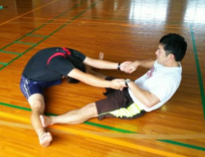 | 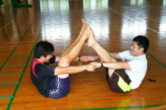 | 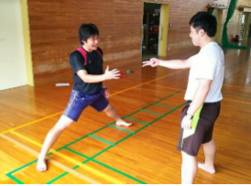
方  法 | ◯ ペアで向き合って開脚して座る。  ◯ 両者手を取り、引く人が相手の膝の内側に足を添えて行う。柔軟する側が、引く人に体を預けながら前屈していく。 | ◯ ペアで向かい合い手をつなぎ、足の裏を合わせて座る。  ◯ 両者の足裏が離れないようにＶ字をつくる。 | ◯ ペアで向かい合って立つ。  ◯ じゃんけんをして負けたら足を少しずつ開いていく。（床板などを使うとＧＯＯD!）
留  意  点 | ◯ しっかりと開脚をする。  ◯ 引く側が徐々に引き、柔軟する側の体力を考えながら行う。 | ◯ 膝を伸ばしたままＶ字をつくる。  ◯ 手が離れないように行う。 | ◯ 開く幅を同じにする。  ◯ 耐えられなくなったら負け。
効  果 | ◯ 股関節や臀部の柔軟性を高める。 | ◯ 臀部の柔軟性を高める。 | ◯ 股関節の柔軟性を高める。

体の柔らかさを高めるための運動
名称 | 22 ボール渡し（前屈） | 23 ボール渡し（後屈） | 24ボール渡し（ひねり）
実  際  の  動  き | 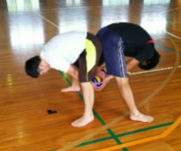 | 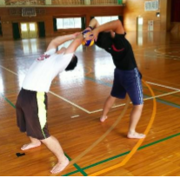 | 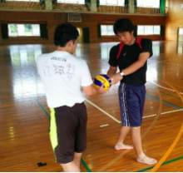
方  法 | ◯ ペアで肩幅程度に開脚して背中合わせで立つ。  ◯ 一方がボールをもち、ボールをもったまま前屈しながら脚の間を通してボールを渡す。 | ◯ ペアで肩幅程度に開脚して背中合わせで立つ。  ◯ 一方がボールをもち、ボールをもったまま後屈しながら頭上を通してボールを渡す。 | ◯ ペアで肩幅程度に開脚して背中合わせで立つ。  ◯ 一方がボールをもち、ボールをもったまま、お互いに左後方に体をひねる。後方を向いたところでボールを渡す。（左右交互に行う）
留  意  点 | ◯ 開脚した間から相手の顔が見えるように前屈する。 | ◯ 相手と目が合うように後屈する。 | ◯ ひねって向き合ったところでボールを渡す。
効  果 | ◯ 臀部、股関節、背中の柔軟性を高める。 | ◯背中、腰の柔軟性を高める。 | ◯ 体側、腰の柔軟性を高める。

体の柔らかさを高めるための運動
名称 | 25 ボール渡し（足で） | 26 ボールをよけろ（上体そらし） | ２７ ボールをよけろ（上体そらし）
実  際  の  動  き | 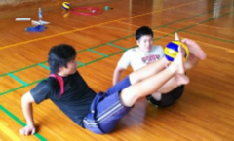 | 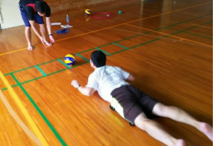 | 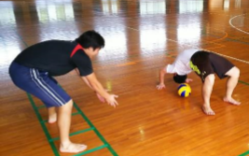
方  法 | ◯ ペアで隣り合って座る。  ◯ 一方がボールを足ではさみ、頭上まで上げて、ペアにボールを渡す。  ◯ もらう側も頭上でもらう。  ◯ リレー形式でやると盛り上がる。 | ◯ うつぶせで寝る。手は腰辺りで結ぶ。  ◯ ボールを顎付近に転がしてもらい、ボールに当たらないように上体をそらす。  （反らす側に複数名いるとよい） | ◯ 両手・両足は地面につけて仰向けで寝る。  ◯ ボールを顎付近に転がしてもらい、ボールに当たらないようにブリッジ姿勢をとる。  （ブリッジ側に複数名いるとよい）
留  意  点 | ◯ 両手でバランスを取ること。  ○ ペアで呼吸を合わせて行うこと。 | ◯ 柔軟性を高めるためにボールをゆっくり転がす。 | ◯ 柔軟性を高めるためにボールをゆっくり転がす。
効  果 | ◯ 臀部の柔軟性を高める。 | ◯ 背中の柔軟性を高める。 | ◯ 背中・肩甲骨の柔軟性を高める。

体の柔らかさを高めるための運動
名称 | 2８ 人間知恵の輪 | 29 ボール転がし | 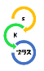  30 ダイナミックストレッチ
実  際  の  動  き | 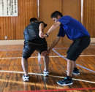 | 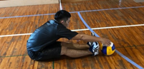 | 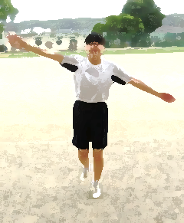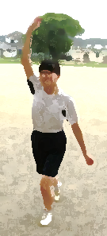
方  法 | ◯ 向かい合って両手を繋ぎ、背中合わせになるように手の間をくぐったり、またいだりして解いていく。  ◯ 徐々に人数を増やしていく。 | ◯ 長座の姿勢で上体を曲げ、体の周りでボールを転がす。  ◯ 脚を開脚した状態で行うこともできる。 | 〇 腕や足を様々な方向に大きく伸ばしたり、開いたり、ひねるなどしてストレッチをする。（様々なバージョンを作っておくとよい）
留  意  点 | ◯ 腕がねじれて痛い場合は、布やロープを利用するなどのフォローを入れる。 | ◯ 膝が曲がらないように行う。  ◯ 体からボールが離れ過ぎないようにする。 | 〇 なるべく反動を使わずに肩を回したり、足首を回す。  〇 関節の可動域を広げるために、筋肉の伸びを感じながら実施する。
効  果 | ◯ 人間の可動域の限界についての理解に繋がる。  ◯ チームとしての課題解決力を養うことができる。 | ◯ 下肢を中心とした柔軟性を高められる。  ◯ 指先でボールを操作する感覚が身に付く。 | 〇 関節をいろいろな方向に動かすことで、筋肉の伸張性が増し、関節の可動域を広げる効果がある。  〇 ウォーミングアップとして行い、けがの予防になる。

体の柔らかさを高めるための運動
名称 | ３１ 人間ミラー
実  際  の  動  き | 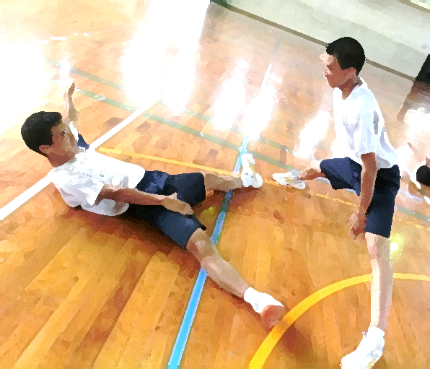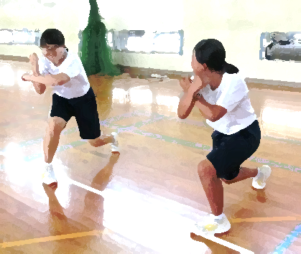
方  法 | 〇 ペアを組み、片方のポーズに合わせ、鏡に映ったようにポーズをとる。
留  意  点 | 〇 ポーズを考える人は、体のどこの部分を伸ばすのか意識しながら行うこと。
効  果 | 〇 様々な部分の柔軟性を高める。

体の柔らかさを高めるための運動
名称 | 特１ るぴなすとれっち | 特２ るぴなすヨガ
実  際  の  動  き | 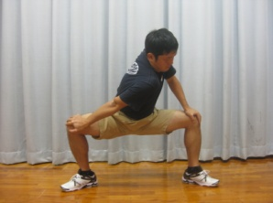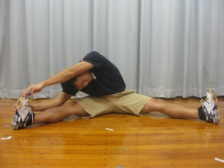  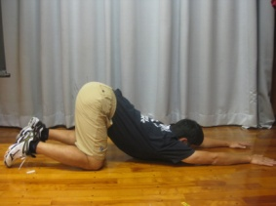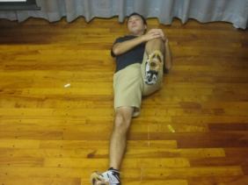 | 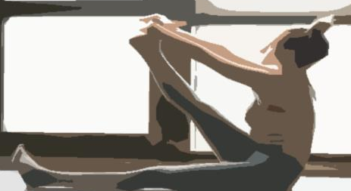  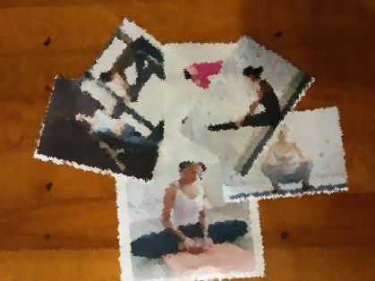  ○○のポーズ
方  法 | ○ 通常のストレッチを各部位１０秒程度行う。  ○ 伸びている部分にシールを貼ったり、人体模型に貼ったりし、ストレッチ部位を意識する。 | ○ ヨガのポーズが提示された各ポイントを周る。
留  意  点 | ○ ストレッチの行い方（姿勢）を視覚的に分かるようイラストや動画を活用する。  ○ 伸展部位を意識して取り組めるように、シールを貼ったり、仲間が触れたりして支援する。 | ○ 初期の段階では、動きを一つ一つ取り上げて身につけさせる。  ○ 各ポイントにヨガのポーズの写真を提示する。  ○ ヨガのポーズにネーミングして生徒の関心・意欲を高める。
効  果 | ○ 柔軟性の向上。  ○ 可動域を広げる。 | ○ 身体各部の可動域の広がり。  ○ のびのび動いてストレスの発散。

